2050年前氢能对航空业的气候影响评估

来源：[民航环境与可持续发展智库](javascript:void(0);)

一、研究简介

本研究聚焦于航空业采用氢能源作为航煤的替代燃料所带来的环境影响。为了实现净零排放目标，航空业逐渐将目光转向替代燃料，其中氢能因其潜在的环保效益成为重要选项。

氢作为航空燃料的吸引力在于其在燃烧过程中不会直接产生二氧化碳（CO2）。然而，氢的环境影响复杂，涉及其生产、运输、储存和燃烧的全生命周期。本研究通过全生命周期（Well-to-Wake, WTW）的框架，分析了六种氢生产路径的环境影响。这些路径包括：蒸汽甲烷重整（Steam Methane Reforming, SMR）、煤气化（Coal Gasification, CG）、生物质气化（Biomass Gasification, BG）、现有电网电解（Electrolysis from Existing Grid, EEG）、可再生能源电解（Electrolysis from Renewable Energy, ERE）、可再生热水分解（Renewable Thermal Splitting, RTS）。

本研究不仅探讨了这些路径的温室气体排放，还首次系统评估了氢泄漏的间接环境影响。氢泄漏进入大气后会通过氧化反应影响甲烷的寿命、臭氧的生成以及水蒸气的浓度，从而间接增加全球增温潜势（GWP）。为此，本研究结合文献综述、模型计算和需求场景分析，量化了氢能对航空领域至2050年的环境贡献，并预测了不同生产路径下的排放特征和减排潜力。

本研究的最终目标是：

（1）系统性评估六种氢生产路径的环境影响。

（2）计算氢泄漏对航空业二氧化碳当量（CO2eq）排放的影响。

（3）提出各路径的环境惩罚因子，明确其在实现净零排放目标中的适用性。

（4）为政策制定者和行业决策者提供数据支持，促进更可持续的航空燃料转型。

通过这些分析，本研究为氢能源在航空领域的应用提供了全面的科学依据和政策建议，并对行业未来的发展路径进行了展望。

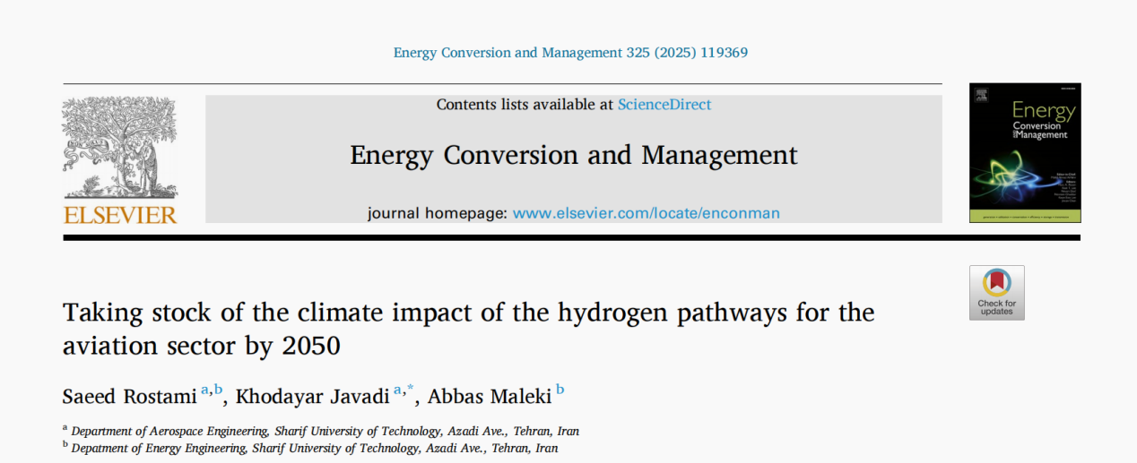

二、研究方法

**一、Contrail模拟方法**

本研究采用多层次方法，系统分析航空业氢能源的环境影响：

**（1）文献综述：**筛选66篇文献，提取六种氢生产路径的碳排放因子，包括SMR、CG、BG、EEG、ERE和RTS。

**（2）氢泄漏分析：**基于文献数据，假设生产和储运过程中氢的泄漏率，并量化其对大气的间接影响。

**（3）GWP计算：**通过已验证的化学气候模型，计算氢排放在100年时间框架内的综合气候影响。

**（4）生命周期排放模型：**采用航空集成模型（AIM2015），模拟氢燃料和传统航煤在航空应用中的“Well-to-Wake”排放，覆盖燃料生产、运输、存储及使用环节。

**（5）需求情景预测：**构建高、中、低三种需求情景，预测2050年前航空燃料需求及排放趋势。

**（6）惩罚因子计算：**提出“惩罚因子”指标，比较不同氢路径与传统航煤路径的环境影响。

三、研究结论

本研究系统分析了氢燃料在航空领域的环境影响，结合文献综述、模型计算和需求情景预测，得出以下主要结论：

**（1）生命周期排放的比较**

氢燃料在Tank-to-Wake排放中相比传统航煤路径减少了 28% 的CO2 eq。

在Well-to-Wake分析中，具体表现因生产路径而异：

ERE和RTS显示出显著的减排潜力，碳排放分别降低 28%-32%（不同需求情景）。

SMR的排放接近航煤路径，未体现明显优势。

CG和EEG的排放甚至高于航煤路径，特别是EEG路径的排放因受电网化石燃料比例影响较高，表现最差。

**（2）氢泄漏的影响**

研究预测，到2050年，在高、中、低需求情景下，分别有12.2Mt、10.6Mt和7.3Mt的未燃烧氢泄漏到大气。

氢泄漏通过影响大气中甲烷的寿命和臭氧的生成，显著增加了间接温室气体效应，其GWP需引起关注。

**（3）不同路径的环境惩罚因子**

ERE和RTS的惩罚因子保持为负值，表明其相比航煤路径有显著的环境优势：ERE 的惩罚因子从-1.37 kg CO2eq/hJ 改善至-0.02 kg CO2eq/hJ（中需求情景）；RTS 的惩罚因子稳定在-0.30 kg CO2eq/hJ。

EEG的惩罚因子显著恶化，从-1.27 kg CO2eq/hJ增加至12.23 kg CO2eq/hJ，反映其强依赖化石能源的电网供电。

SMR虽成本较低，但环境效益有限，仅在部分条件下略优于航煤路径。

（4）需求情景的影响

高需求情景下航空排放量显著增加，但氢燃料的潜在减排效益更加突出。

低需求情景更符合气候目标，但可能对航空业经济发展构成挑战。

中需求情景在减排和经济可行性之间取得了相对平衡，是较优的策略选择。

（5）政策建议

基于以上结论，研究提出以下建议以实现航空领域的减排目标：

①推进可再生能源基础设施：加大对ERE和RTS技术的投入，提高其经济可行性。

②加强氢泄漏管理：制定严格的生产、存储和运输标准，减少氢泄漏对气候的间接影响。

③加速电网去碳化进程：提高可再生能源在电网中的占比，以改善电解路径（特别是EEG）的环境表现。

④平衡经济与环境目标：根据不同需求情景，制定差异化的航空燃料政策，兼顾产业发展与减排目标。

文献引用

Rostami S, Javadi K, Maleki A. Taking stock of the climate impact of the hydrogen pathways for the aviation sector by 2050[J]. Energy Conversion and Management, 2025, 325: 119369.

资料链接：

<https://doi.org/10.1016/j.enconman.2024.119369>

资料搜集：沈心怡 陈海一 林远鹏

校对：张奕野 贾忠杰

审核：陈俣秀